行业标准《富钇富集物化学分析方法 十五个稀土元素氧化物配分量的测定 电感耦合等离子体发射光谱法》（送审稿）编制说明

一、工作简况
- 任务来源
2021年2月，工业和信息化部下达第一批行业标准制修订和外文版项目计划的通知-工信厅科函[2021] 25号文件，其中行业标准《富钇富集物化学分析方法 十五个稀土元素氧化物配分量的测定 电感耦合等离子体发射光谱法》制定计划下达，项目由全国稀土标准化技术委员会（SAC/TC 229）提出并归口，由虔东稀土集团股份有限公司负责起草，项目计划编号为2021-0435T-XB，周期为24个月。

2.项目编制组简况

2.1编制组成员单位
编制组由虔东稀土集团股份有限公司、江阴加华新材料资源有限公司、江西理工大学、中国北方稀土（集团）高科技股份有限公司、赣州湛海新材料科技有限公司、益阳鸿源稀土有限责任公司、定南大华新材料资源有限公司、赣州稀土友力科技开发有限公司共八家单位组成。本项目组起草人员长期从事化学分析检测工作，擅长电感耦合等离子体质谱、电感耦合等离子体光谱等设备的应用及方法开发，多次参与标准的制修订工作，能够保证本项目计划的顺利完成。

2.2负责起草单位简介
虔东稀土集团股份有限公司：是本项目负责起草单位，虔东稀土集团股份有限公司，始创于1988年，致力于稀土资源及其应用产品开发和产业化，是稀土基础材料、稀土功能材料及应用、稀土加工装备等领域的高科技企业。公司已建立了较完整的科研、试验、生产、检测体系，具有国内先进水平的稀土分离、金属、磁性材料、结构陶瓷、发光材料、催化剂材料、资源回收和加工设备制造等生产线。公司已形成集稀土基础材料、稀土功能材料、稀土应用产品和稀土加工装备制造为一体的稀土应用开发产业链。公司自创办以来，紧紧依靠科技进步，先后组织实施了国家“863计划”、国家“星火计划”、国家“火炬计划”、国家“重点新产品”、国家“创新基金计划”等70多项国家、省、市级新产品的研制和开发项目。公司已获得各类专利127件，其中有效发明专利48件，主持国家和行业标准30余件。公司已通过ISO9001、ISO14001、ISO16949、安全生产标准化、知识产权标准化体系、AEO认证、CNAS认证，是国家高新技术企业，拥有国家级企业技术中心、国家级博士后工作站、江西省陶瓷材料重点实验室、省级示范院士工作站等国家、省级科研、人才平台。公司先后被评为“全国优秀民营科技企业”、“国家级高新技术企业”、“全国两化融合示范企业”、“国家技术创新示范企业”、“全国工业品牌培育示范企业”、“江西省‘百强企业’”、“赣州市市长质量奖”、“国家火炬计划重点高新技术企业”、“江西省资源节约先进集体”、“江西省信息化工作先进单位”、“光彩之星”、“企业文化建设优秀单位”、 “‘十五’制造业信息化重点示范企业”、“‘十五’期间“安全生 产先进单位”、“中国质量诚信企业”等荣誉称号。公司以“创造价值、成就希望、奉献社会”为宗旨，以“勤奋、务实、创新、发展”为精神，凭借在行业领先的技术水平及市场拓展能力，面向全球稀土市场提供高性能增值产品和多元化解决方案，力争为社会发展提供最好的稀土应用产品和服务！

2.3参与起草单位简介
江阴加华新材料资源有限公司：是本项目的一验单位。江阴加华新材料资源有限公司位于长江之滨的江阴市利港镇南。公司成立于1993年，公司注册资本1280万美元，是中外合资企业。许可经营项目：生产稀土产品、氧化锆及锆盐产品（不含工业盐）。 公司是属于冶炼行业专业生产高纯单一稀土氧化物及稀土共沉物产品的企业，采用国内领先的联动萃取工艺，现有各类规格的产品100多种，公司申请各种专利有70多项，其中发明专利有10多项，专利产品有：高性能磷酸laCeTb、超高纯氧化钇、小粒度大比表面积氧化钇、低钍高振密度氧化镥等10个产品，其它特色产品主要有低铁高纯氧化镧与氧化钇系列产品，所有产品质量在国际国内均处于领先水平。为了满足稀土产品的质量控制、满足环境与安全检测的要求，公司检测实验室按国际17025标准建立实验室管理体系，取得江苏省进出口检验检疫局的认证，2005年通过了国家认可委的国家实验室认可，同年被国家发改委认可为国家稀土标准样品研制单位。检测实验室独立起草了18项稀土国家标准分析方法和7个国家产品标准、2项基础标准，2个行业产品标准，合作制、修订国家标准和行业产品标准40多个。成功研制了3个系列的国家级标准样品，目前仍承担着多项国家稀土标准及相关课题的起草、研究工作。
江西理工大学：是本项目的一验单位。江西理工大学分析测试中心是具有独立开展检测业务活动的分析测试机构，自2003年成立以来，已拥有总价值约6,000万元的先进大中型分析测试仪器，总面积约2000平方米，在成分与结构分析方面的仪器设备已基本配套，并于2006年通过资质认定(计量认定)，中心具有雄厚的师资力量与技术力量，是为学校教学、科研提供分析测试服务的公共大平台，也是分析测试技术、方法的研发中心和培养高层次人才的重要实验基地。目前，中心拥有等离子体发射光谱仪、等离子体质谱仪、X荧光光谱仪、场发射扫描电子显微镜、高分辨透射电子显微镜、多晶X射线衍射仪、单晶衍射仪、热分析系统、激光共焦拉曼光谱、多功能材料物理特性测量系统等40余台的各类大型分析仪器和试验装置。主要分析测试业务范围包括：无机物和有机物成份与结构分析、表面分析、微区形貌及成份分析、热分析和物性测定分析以及未知物质和复杂体系的分离、鉴定等分析测试服务。测试中心特别在稀土元素的检测方面，做了大量的工作。基于中心对学校科研和生产单位稀土元素检测过去所做过的工作，江西理工大学分析测试中心有能力保证项目顺利完成。
中国北方稀土（集团）高科技股份有限公司：是本项目的二验单位。中国北方稀土（集团）高科技股份有限公司（以下简称“北方稀土”）始建于1961年，1997年9月在上海证券交易所上市，成为全国首家稀土上市公司，是我国稀土行业的龙头企业，也是中国乃至世界最大的稀土产业基地。经过50多年的发展，北方稀土已拥有40余家控股、参股公司，分布全国10个省市自治区，逐步构建起从稀土选矿、冶炼、深加工到终端应用的完整产业链条，公司主要生产经营稀土原料产品、稀土功能材料产品及部分稀土终端应用产品，其中，稀土原料产品包括稀土盐类、稀土氧化物及稀土金属，是下游稀土功能材料及新材料产品生产加工企业的主要生产原料；稀土功能材料产品包括稀土磁性材料、抛光材料、贮氢材料、发光材料、催化材料，主要用于生产制造所属产业领域内的应用产品，如磁体、抛光粉（液）、镍氢电池、荧光粉、催化剂等；稀土终端应用产品包括镍氢动力电池、稀土永磁磁共振仪、LED 灯珠、稀土永磁电机。
赣州湛海新材料科技有限公司：是本项目的二验单位。赣州湛海新材料科技有限公司（以下简称“公司”）成立于2001年，2008年按照“招拍挂”程序在赣州市水西有色冶金基地取得生产用地；2010年8月股东转换并施工生产建设；2012年公司完成生产线及相应环保、办公、生活等设施建设，形成年产稀土氧化物684吨的生产能力。2019年公司由赣州湛海工贸有限公司更名为赣州湛海新材料科技有限公司。近年来公司积极响应国家产业转型升级战略部署，结合企业实际，主动转变发展模式，大力研究和开发超高纯度及特殊物性指标的纳米特性稀土系列产品。产品主要应用于功能晶体、集成电路、红外探测、燃料电池、陶瓷电容器、新能源材料、原子能和军工、合金、特种玻璃、发光材料、5G新材料等领域。产品质量稳定、承担氧化钆等多个产品的国家&行业标准。
益阳鸿源稀土有限责任公司：是本项目的二验单位。益阳鸿源稀土有限责任公司始建于1988 年，当时以包头稀土研究院为技术支撑而建立。1992年投产，1994年产品进入国际市场，是中国南方规模较大的稀土材料生产、出口基地之一，集南、北方分离技术优势、深加工、科研为一体的稀土高新技术企业。公司致力于稀土产品创新和精深加工，尤以镧、铈轻稀土产品开发与生产为特色，在行业中具有独到优势，致力成为全球最大的特色铈产品供应商。公司通过了ISO 9001质量管理、ISO 14001环境管理、ISO 45001职业健康安全管理体系认证，是国家商务部认定的稀土出口资质企业，通过了国家工信部稀土行业准入和国家环保部稀土企业环保核查。公司是中国稀土行业协会常务理事单位、中国五矿化工进出口商会稀土分会常务理事单位。
定南大华新材料资源有限公司：五矿稀土集团有限公司下属直管企业，成立于2004年。公司年分离产能4400吨南方离子型稀土矿，主要生产14种高纯单一稀土化合物及2种共沉产品，10种产品的纯度大于99.99%，其中高纯氧化镧、高纯氧化钇（纯度≥99.999%）为公司的“拳头”产品，主要出口美国、日本、韩国、欧盟等发达国家和地区。产品质量在同行业中居于前位，相关产品在高纯光学材料市场中占有率较高。定南大华注重科技创新，拥有多项专利和专有技术，2012-2014年参与并完成了国家863和973项目，2018年成为高新技术企业。2022年2月18日取得国家实验室认可（CNAS）的资格。2021年12月23日，定南大华正式成为中国稀土集团下属企业。“十四五”期间，定南大华将通过稀土矿料液净化技术、沉淀废水回收利用、氨皂化剂绿色循环、无组织废气零排、自动化智能化改造等绿色冶炼计划完成改造升级，实现年产4400吨的冶炼分离目标，建设成为绿色冶炼分离的标杆型企业。
赣州稀土友力科技开发有限公司：是本项目的二验单位。赣州稀土友力科技开发有限公司成立于2011年7月，注册资本2亿元，为中国南方稀土集团有限公司下属子公司，是全国设计生产能力排名前列的稀土废料回收加工企业，承担了国家南方离子型稀土中试基地、钕铁硼废料综合回收利用两个科研项目，具备1000吨/年高性能钕铁硼永磁材料及6000吨/年钕铁硼废料综合利用的生产处理能力。赣州稀土友力科技开发有限公司位于中国稀金谷的核心区域，通过了ISO9001质量管理体系、ISO14001环境管理体系及ISO45001职业健康安全管理体系的三体系认证，拥有发明专利一项、实用新型发明专利六项，是一家响应国家号召构建资源节约、环保节能的国家级高新技术企业。公司主营业务为离子型稀土分离与二次资源利用新技术、新工艺、新设备、新产品的研究开发与技术服务，稀土产品、钕铁硼磁性材料、钕铁硼废料的加工和销售，稀土中试设备的销售，主要产品有氧化镨钕、氧化镝、氧化铽、钕铁硼永磁材料等，在业界广受好评。

2.4主要工作成员及承担工作情况
本标准主要起草人及承担工作情况见表1。
表1 主要起草人及承担工作情况
起草人 | 工作职责
温斌 | 负责方法的起草，方法的设计及组织协调。
江媛、王秋英、龚雪颍 | 协助完成方法的起草，各阶段标准文本、编制说明的编写、数据统计及组织协调。
李小军、刘和连、姚京璧、吴伟明 | 作为一验，对标准方法条件实验进行了验证，并完成精密度数据。
董三力、罗威、刘卫、陈添连、胡巍钟 | 作为二验，提供验证方法的精密度数据。

3.项目背景

3.1项目的必要性简述
富钇富集物作为稀土上游冶炼分离的中间产品，它和其它稀土矿产品一样，是重单一稀土分离的原料。富钇富集物进一步分离后形成单一稀土产品包括：钇、钬、铒、铥镱镥富集物等。对富钇富集物来说，十五个稀土元素氧化物配分量数据是反映其产品经济价值的重要指标，也是下游分离企业确定分离回收生产工艺的重要指标。然而目前由于国内稀土分离企业的十五种稀土元素的分离能力或者分离需求不同，富钇富集物配分量的测定没有统一的分析方法，主要参照GB/T 18882.1-2008《离子型稀土矿混合稀土氧化物化学分析方法 十五个稀土元素氧化物配分量的测定》等。由于所测稀土产品不同，所侧重的主体成分也不一样，标准适用范围以及研究内容也相应有所变化。
因此，一个有效准确的分析方法，显得至关重要。而行业标准《富钇富集物化学分析方法 十五个稀土元素氧化物配分量的测定 电感耦合等离子体发射光谱法》即是针对富钇富集物中十五个稀土元素氧化物配分量的测定而提出的分析方法。通过该标准的制定来满足实际生产及控制的需求，使得检测实验室在其检测活动中也将有规范的行标方法可循，间接地促进稀土产业的发展。

3.2项目的可行性简述
电感耦合等离子体质谱法具有灵敏度高、检出限低、线性范围宽、可多元素同时测定等优势，在稀土行业中广泛运用已几十年的历史，各项分析技术已非常成熟。《富钇富集物化学分析方法 十五个稀土元素氧化物配分量的测定 电感耦合等离子体发射光谱法》通过系统的试验和多家实验室的验证。具有操作简单、快速、准确的优势。有利于在各类检测机构推广应用，对于促进我国稀土产品的生产和贸易具有重要意义。

4.主要工作过程

4.1 预研阶段
虔东稀土集团股份有限公司在总结对富钇富集物中十五个稀土元素氧化物配分量的测定检测经验的基础上，对富钇富集物进行条件试验，初步形成试验方法。
2020 年4 月，提交《富钇富集物化学分析方法 十五个稀土元素氧化物配分量的测定 电感耦合等离子体发射光谱法》行业标准项目建议书。

4.2 立项阶段
2021年2月，根据《工业和信息化部下达第一批行业标准制修订和外文版项目计划的通知》（工信厅科函[2021] 25号文件），《富钇富集物化学分析方法 十五个稀土元素氧化物配分量的测定 电感耦合等离子体发射光谱法》制定计划下达，项目由全国稀土标准化技术委员会（SAC/TC 229）提出并归口，由虔东稀土集团股份有限公司负责起草，项目计划编号为2021-0435T-XB，周期为24个月。

4.3起草阶段
2021年4月26日～4月29日全国稀土标准化技术委员会在湖南省长沙市召开“稀土标准论证会暨2021年第一次稀土标准工作会议”会议完成了13项国家、行业标准和外文版项目的任务落实。
2021年7月2日稀土标委[2021] 24号文“关于发送2021年第一次、第二次全国稀土标准工作会议标准计划任务落实情况的通知”确定负责起草单位为虔东稀土集团股份有限公司；一验单位为江阴加华新材料资源有限公司、江西理工大学；二验单位为赣州稀土友力科技开发有限公司、益阳鸿源稀土有限责任公司、中国北方稀土（集团）高科技股份有限公司、定南大华新材料资源有限公司、赣州湛海新材料科技有限公司。会议确定了《富钇富集物化学分析方法十五个稀土元素氧化物配分量的测定电感耦合等离子体发射光谱法》系列标准研制时间表，2022年8月召开审定会。
虔东稀土集团股份有限公司接受任务后，立即成立了《富钇富集物化学分析方法十五个稀土元素氧化物配分量的测定电感耦合等离子体发射光谱法》研发小组。
2022年2月8日，完成了统一样品的制备。统一样品情况——氧化富钇5个（编号分别是1#、2#、3#、5#、6#）；碳酸富钇1个（编号7#）。
2022年3月11日，组织各参与单位，建立意见交流群。
2022年4月7日，完成了统一样品邮寄。
2022年4月9日，虔东稀土集团股份有限公司（艾科锐检测技术有限公司）完成了《富钇富集物化学分析方法 十五个稀土元素氧化物配分量的测定 电感耦合等离子体发射光谱法》方法研究报告，并在标准验证群内发送给验证单位。
2022年4月12日，完成了验证单位统一样品签收确认。
2022年5月6日，定南大华新材料资源有限公司，返回二验验证报告。
2022年5月9日，中国北方稀土（集团）高科技股份有限公司，返回二验验证报告。
2022年5月12日，江阴加华新材料资源有限公司，返回一验验证报告。
2022年5月16日，江西理工大学，返回一验验证报告。
2022年5月16日，赣州稀土友力科技开发有限公司、赣州湛海新材料科技有限公司，返回二验验证报告。
2022年5月17日，益阳鸿源稀土有限责任公司，返回二验验证表报告。
截止2022年5月17日，各验证单位(2家一验,5家二验)完成标准的验证工作并返回验证报告。
在验证过程中，各验证单位提出意见如下表2：
表2验证单位意见汇总处理
序号 | 标准章条编号 | 意见内容 | 提出单位 | 处理意见 | 备注
1 | 3.20 | 钇标准配制时应直接准确称取0.1885克、0.1680克、0.1360克、0.1080克、0.7400克用（1+1）盐酸溶清后进100ml容量瓶，再按标准要求分别分取。 | 中国北方稀土（集团）高科技股份有限公司 | 采纳
2 | 3.21 | 氩气（>99.99%)建议改成 [φ（Ar）≥99.99%] | 中国北方稀土（集团）高科技股份有限公司 | 不采纳 | 为与之前标准保持统一，仍用“体积分数”。
3 | 6.4.2 | 加2-3mL水“润湿”水量太少，建议填写“适量” | 定南大华新材料资源有限公司 | 采纳
4 | 6.6.1 | 建议增加钇的分析线437.494nm，钕的分析线406.109nm | 中国北方稀土（集团）高科技股份有限公司 | 采纳
5 | 6.6.1 | 新增谱线Gd 342.246和Lu 261.340 | 江西理工大学 | 采纳
6 | 6.4 | 分析试液的制备，增加过滤。 | 江西理工大学 | 采纳
7 | 结果与讨论 | 为使样品溶解更加清亮，结果稳定性更好，建议溶解样品时盐酸在理论值上适当过量。 | 中国北方稀土（集团）高科技股份有限公司 | 不采纳 | 选择10 mL，已是过量
8 | 结果与讨论 | 考察不同的酸量对样品溶解程度影响，表4中单位（%）所标位置不合适，建议更改 | 中国北方稀土（集团）高科技股份有限公司 | 采纳
9 | 精密度实验 | 统一样品数据表11-16整体没有单位，需要完善加单位（%） | 中国北方稀土（集团）高科技股份有限公司 | 采纳
综合各验证单位反馈的意见，起草单位对讨论稿及研究报告进行修改完善，形成了《富钇富集物化学分析方法十五个稀土元素氧化物配分量的测定电感耦合等离子体发射光谱法》（征求意见稿）。

4.4征求意见阶段
4.4.1 意见征集基本情况
2022年5月17日，研究试验、征求意见稿、征求意见汇总处理表通过微信的形式，发送至国标（北京）检验认证有限公司、赣州晨光稀土新材料有限公司、四川省乐山锐丰冶金有限公司、江西金世纪新材料股份有限公司、广东省科学院工检中心、北矿检测技术有限公司、福建长汀金龙稀土有限公司、江西南方稀土高技术股份有限公司、中国科学院赣江创新研究院等9家单位进行意见征集。
截至2022年5月23日，收到回复的单位数8个，回复并有建议或意见的单位数6个，详见《征求意见稿意见汇总处理表》。
2022年5月23日，《富钇富集物化学分析方法 十五个稀土元素氧化物配分量的测定 电感耦合等离子体发射光谱法》在中国有色金属标准质量信息网上公开征求意见。

4.4.2预审阶段
全国稀土标准化技术委员会于2022年5月24日线上（腾讯会议）召开了2022年第四次工作会议，会上对《富钇富集物化学分析方法 十五个稀土元素氧化物配分量的测定 电感耦合等离子体发射光谱法》进行了预审，与会代表对该标准的研究报告、验证报告、征求意见处理表、预审稿等预审阶段材料进行了认真的讨论，现将与会专家的意见和建议汇总如下：
1) 编制说明，“验证单位意见”中，补充江西理工大学意见及意见处理。（①新增谱线Gd 342.246和Lu 261.340；②添加过滤步骤）。
2) 文本，“5试剂或材料”部分，“ω”修改为“w”。
3) 文本，“8.4 分析试液的制备”补充备注“如果不溶物较多，增加干过滤的步骤”。
4) 文本，增加富钇富集物的定义或在富钇范围里增加说明。
2022年8月5日，送审稿及编制说明，并向各验证单位征求意见。
截至2022年8月15日，参与单位意见全部返回。验证单位意见汇总处理详情见表3。
表3验证单位意见汇总处理
序号 | 标准章条编号 | 意见内容 | 提出单位 | 处理意见 | 备注
1 | 3 | 除了离子矿，其它矿也含富钇，像独居石为原料分离出的Y富，含Y约90%，其它为Ho、Er、Tm、Yb、Lu。 | 益阳鸿源稀土有限责任公司 | 采纳
2 | 4 | 原理和其他标准统一使用：方法提要 | 定南大华新材料资源有限公司 | 采纳
3 | 5.23 | “补加100ml盐酸（5.2），用水稀释至刻度”中的“，”格式与前后不统一。 | 赣州稀土友力科技开发有限公司 | 采纳 | 已统一修改
4 | 6.2 | 6.2 用1.00 µg/mL的铜标准溶液；统一单位 | 益阳鸿源稀土有限责任公司 | 不采纳 | 此为仪器校准要求
5 | 8.1.1、8.1.2、8.1.3 | “，”格式与前后不统一。 | 赣州稀土友力科技开发有限公司 | 采纳 | 已统一修改
6 | 8.4.2 | “加人30ml盐酸（5.2）”改为“加入30ml盐酸（5.2）”；  “加热分解至试料溶解完全，移入200ml容量瓶中”建议改为“加热分解至试料溶解完全，冷却至室温，移入200ml容量瓶中”，与8.4.1统一。 | 赣州稀土友力科技开发有限公司 | 采纳
7 | 8.5 | 表2单位：mL；表3 单位： µg/mL，表4：单位nm。单位放入表格内 | 益阳鸿源稀土有限责任公司 | 不采纳 | 编制要求变更，已确定为“表格右上角，中文单位”
8 | 9 | 精密度数据还是保留2位小数吗？ | 江西理工大学 | 不采纳 | 保留2位小数。因本方法下限为0.10无须以1%分段描述（大于1%保留2位小数；小于1%保留2位有效数字）。
9 |  | 回函无意见。 | 赣州湛海新材料科技有限公司
10 |  | 回函无意见。 | 中国北方稀土（集团）高科技股份有限公司
11 |  | 回函无意见。 | 江阴加华新材料资源有限公司
2022年8月6日，向江西南方稀土高技术股份有限公司、江西省钨与稀土产品质量监督检验中心（江西省钨与稀土研究院）、福建省长汀金龙稀土有限公司、湖南稀土金属材料研究院有限责任公司、国标（北京）检验认证有限公司、中稀天马新材料科技术股份有限公司、安徽大地熊新材料股份有限公司、广东省科学院工检中心、有研稀土新材料股份有限公司、包头华美稀土高科有限公司10家单位征求意见。各单位对送审稿的反馈意见详见《意见汇总处理表》。
2022年8月21日，《富钇富集物化学分析方法 十五个稀土元素氧化物配分量的测定 电感耦合等离子体发射光谱法》送审稿及编制说明在中国有色金属标准质量信息网上公开征求意见。

4.5审定阶段
，

4.6报批

二、标准编制原则、主要内容及其确定依据

1、编制原则
本标准起草过程中遵循以下原则：
1.规范性原则：本标准是根据GB/T 1.1-2020《标准化工作导则 第1部分：标准化文件的结构和起草规则》和GB/T 20001.4-2015《标准编写规则 第4部分：试验方法标准》的要求进行编写的；
2.先进性：制定的标准适用于富钇富集物中十五个稀土元素氧化物配分量的测定；
3.适用性：本标准以满足我国稀土产品实际检测需求为原则，易于应用，能够满足企业需求。
4.充分考虑国家法律、安全、卫生、环保法规的要求。

2、标准主要内容及其确定的依据

2.1 标准范围
本文件适用于富钇氧化物富集物、富钇碳酸盐富集物、富钇液体富集物中十五个稀土元素氧化物配分量的测定。测定范围见表4。
表4测定范围
稀土氧化物 | 测定范围（配分量）/%
氧化镧、氧化铈、氧化镨、氧化钕、氧化钐、  氧化铕、氧化钆、氧化铽、氧化镝 | 0.10~2.00
氧化铥、氧化镥 | 0.10~5.00
氧化钬、氧化镱 | 0.10~10.00
氧化铒 | 0.10~15.00
氧化钇 | 55.00~90.00

2.2 试剂用量的选择
样品制备中主要试剂为盐酸，用5#统一样探究盐酸的加入量，测定结果如表2所示：
表5盐酸的加入量对应5#统一样测试结果
元素 | %
 | 2mL盐酸 | 5mL盐酸 | 10mL盐酸 | 15mL盐酸
La | <0.10 | <0.10 | <0.10 | <0.10
Ce | 0.21 | 0.20 | 0.21 | 0.20
Pr | <0.10 | <0.10 | <0.10 | <0.10
Nd | <0.10 | <0.10 | <0.10 | <0.10
Sm | <0.10 | <0.10 | <0.10 | <0.10
Eu | <0.10 | <0.10 | <0.10 | <0.10
Gd | <0.10 | <0.10 | <0.10 | <0.10
Tb | <0.10 | <0.10 | <0.10 | <0.10
Dy | <0.10 | <0.10 | <0.10 | <0.10
Ho | 2.38 | 2.38 | 2.38 | 2.36
Er | 6.55 | 6.58 | 6.56 | 6.54
Tm | 0.52 | 0.52 | 0.51 | 0.51
Yb | 1.15 | 1.14 | 1.14 | 1.14
Lu | 0.14 | 0.14 | 0.14 | 0.14
Y | 88.93 | 88.90 | 88.95 | 88.97
从表4可以看出，加2mL~15mL盐酸均能分解样品，但从图中可以看到，加2mL盐酸和5mL盐酸溶解时，样品较浑浊，而加10mL盐酸和15mL盐酸溶解时，样品溶液明显更加清亮，综合考虑样品的溶解情况和结果的稳定性，故试验选择盐酸用量为10mL。

2.3 酸度的选择
用空白实验样品进行酸度试验，试验发现随着盐酸酸度的增大, 各元素信号强度有下降的趋势,强度值如表5所示，综合考虑样品溶解的要求及溶液中盐酸酸度对信号强度的抑制效应，将本方法的盐酸酸度定为5%。
表5盐酸酸度对应信号强度
强度值  谱线 | 2%盐酸 | 5%盐酸 | 10%盐酸
La 379.477 | 17574.645 | 17438.618 | 17300.500
Ce 413.380 | 21492.568 | 21270.733 | 20940.605
Pr 422.293 | 19917.362 | 19581.682 | 19377.054
Nd 401.225 | 23293.059 | 23189.220 | 22979.294
Sm 428.078 | 18217.690 | 18116.687 | 17990.333
Eu 412.974 | 16178.911 | 16026.593 | 15850.925
Gd 310.050 | 19326.636 | 19055.593 | 18944.466
Gd 342.246 | 22227.772 | 22185.097 | 22127.072
Tb 332.440 | 27430.615 | 27392.061 | 27262.735
Dy 353.170 | 13105.612 | 13087.233 | 13041.054
Ho 345.600 | 20627.662 | 20575.033 | 20502.849
Er 369.265 | 3582.390 | 3544.348 | 3477.200
Tm 313.125 | 2519.064 | 2494.204 | 2488.509
Yb 289.138 | 14209.094 | 13932.593 | 13887.617
Lu 261.542 | 6152.207 | 5828.420 | 5614.468
Y 371.029 | 3280.622 | 3161.828 | 3087.067

2.4 分析线的选择
对标准溶液1#，2#，6#采用轮廓扫描对各被测元素的预选分析线作轮廓图，选出基体干扰，稀土杂质元素干扰，共存非稀土杂质元素干扰小，信背比大，峰型好的分析谱线。结果如表6所示。
表6 谱线及谱图
Y 371.029 | Y 320.332
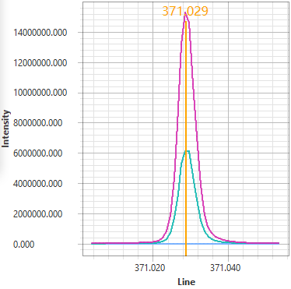 | 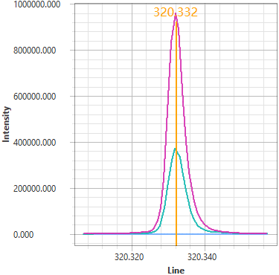
Y 437.494 | La 379.477
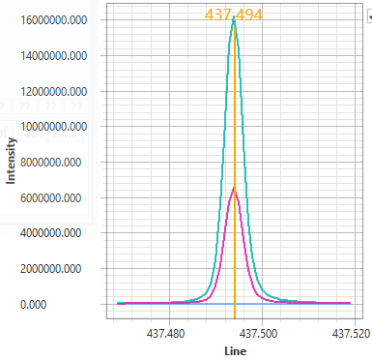 | 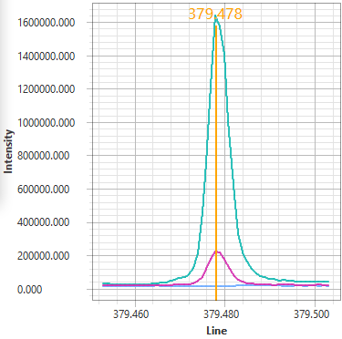
Ce 413.38 | Pr 422.293
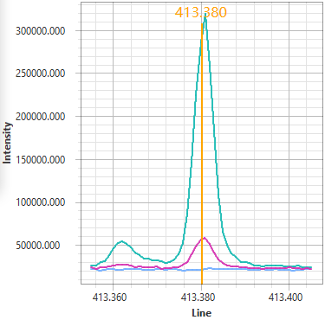 | 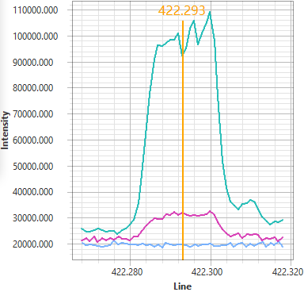
Nd 401.225 | Nd 406.109
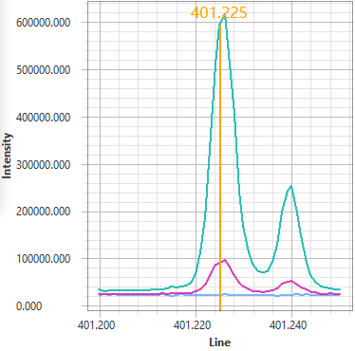 | 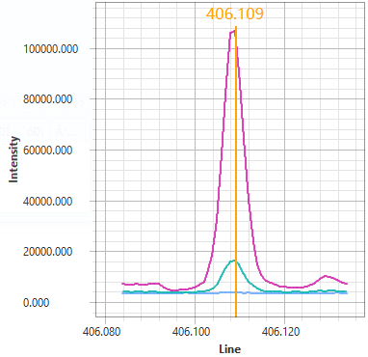
Sm 428.078 | Eu 412.970
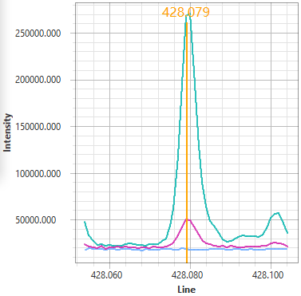 | 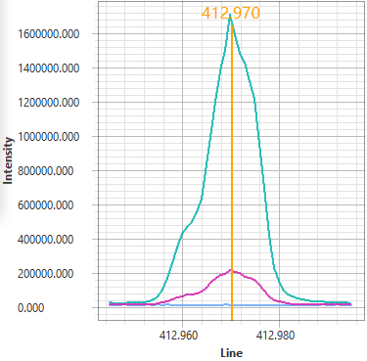
Gd 310.050 | Gd 342.246
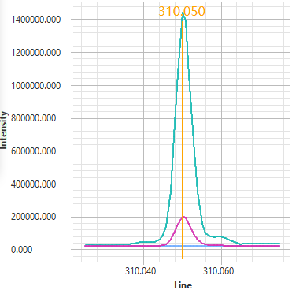 | 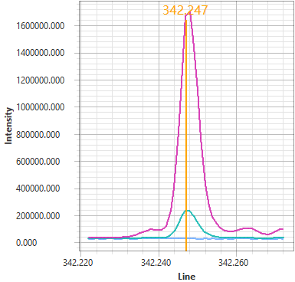
Tb 332.44 | Dy 353.171
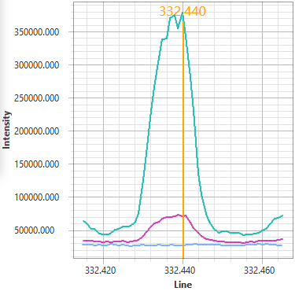 | 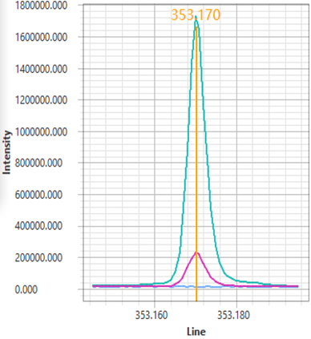
Ho 345.600 | Er 369.265
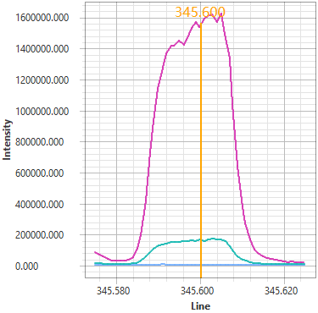 | 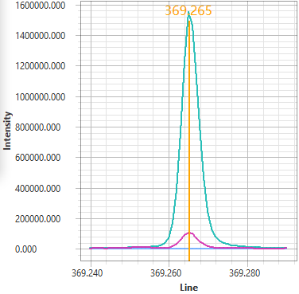
Tm 313.126 | Yb 289.138
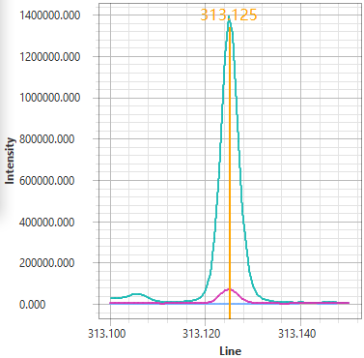 | 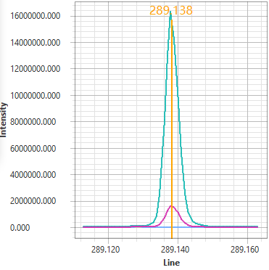
Lu 261.542 | Lu 261.340
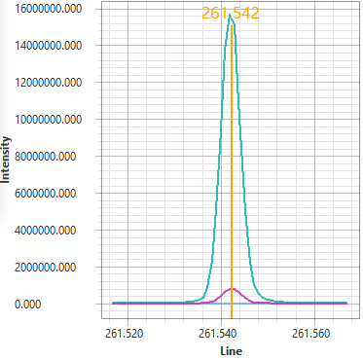 | 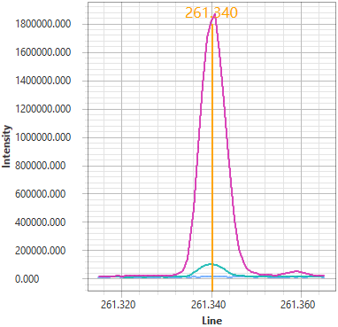

2.5 共存元素的干扰

2.5.1 共存非稀土杂质元素的干扰
富钇富集物化学成分中主要非稀土杂质元素有硅、铁、钙、镁、铝、钠等，用标准系列溶液（6.4）做校准曲线，分别将5 µg/mL的硅、钙、镁、铝溶液和10 µg/mL铁、钠溶液在所选择的待测元素的分析谱线上进行测量。见表7所示。
表7 各谱线检测值
考察元素及分析线/nm | 共存元素对为以上浓度时各分析谱线被干扰浓度/µg/mL
 | Si | Fe | Ca | Mg | Al | Na
La 379.477 | ─ | ─ | ─ | ─ | ─ | ─
Ce 413.380 | ─ | ─ | ─ | ─ | ─ | ─
Pr 422.293 | ─ | ─ | ─ | ─ | ─ | ─
Nd 401.225 | ─ | ─ | ─ | ─ | ─ | ─
Sm 428.078 | ─ | ─ | ─ | ─ | ─ | ─
Eu 412.974 | ─ | ─ | ─ | ─ | ─ | ─
Gd 310.050 | ─ | ─ | ─ | ─ | ─ | ─
Tb 332.440 | ─ | ─ | ─ | ─ | ─ | ─
Dy 353.170 | ─ | ─ | ─ | ─ | ─ | ─
Ho 345.600 | ─ | ─ | ─ | ─ | ─ | ─
Er 369.265 | ─ | ─ | ─ | ─ | ─ | ─
Tm 313.125 | ─ | ─ | ─ | ─ | ─ | ─
Yb 289.138 | ─ | ─ | ─ | ─ | ─ | ─
Lu 261.542 | ─ | ─ | ─ | ─ | ─ | ─
Y 371.029 | ─ | ─ | ─ | ─ | ─ | ─
由表7的结果可以看出， 5 µg/mL的硅、钙、镁、铝和10µg/mL铁、钠杂质元素对各待测元素测定无明显干扰。

2.5.2 共存非稀土杂质元素的干扰
用标准系列溶液（2.5.4）做校准曲线，分别将镧、铈、镨、钕、钐、铕、钆、铽、镝各5 µg/mL的氧化物溶液，铥、镥各10 µg/mL的氧化物溶液，钬、铒、镱各30 µg/mL和钇200 µg/mL的氧化物溶液在所选择的待测元素的分析谱线上进行测量，得到的浓度见表8。
表8 各谱线检测值
考察元素及  分析线/nm | 共存元素对为以上浓度时各分析谱线被干扰浓度/µg/mL
 | La₂O₃ | CeO₂ | Pr₆O₁₁ | Nd₂O₃ | Sm₂O₃ | Eu₂O₃ | Gd₂O₃ | Tb₄O₇ | Dy₂O₃ | Ho₂O₃ | Er₂O₃ | Tm₂O₃ | Yb₂O₃ | Lu₂O₃ | Y₂O₃
La 379.477 | / | ─ | ─ | ─ | ─ | ─ | ─ | ─ | ─ | ─ | ─ | ─ | ─ | ─ | ─
Ce 413.380 | ─ | / | ─ | ─ | ─ | ─ | ─ | ─ | ─ | ─ | ─ | ─ | ─ | ─ | ─
Pr 422.293 | ─ | ─ | / | ─ | ─ | ─ | ─ | ─ | ─ | ─ | ─ | ─ | ─ | ─ | ─
Nd 401.225 | ─ | ─ | ─ | / | ─ | ─ | ─ | ─ | ─ | ─ | ─ | ─ | ─ | ─ | ─
Sm 428.078 | ─ | ─ | ─ | ─ | / | ─ | ─ | ─ | ─ | ─ | ─ | ─ | ─ | ─ | ─
Eu 412.974 | ─ | ─ | ─ | ─ | ─ | / | ─ | ─ | ─ | ─ | ─ | ─ | ─ | ─ | ─
Gd 310.050 | ─ | ─ | ─ | ─ | ─ | ─ | / | ─ | ─ | ─ | ─ | ─ | ─ | ─ | ─
Tb 332.440 | ─ | ─ | ─ | ─ | ─ | ─ | ─ | / | ─ | ─ | ─ | ─ | ─ | ─ | ─
Dy 353.170 | ─ | ─ | ─ | ─ | ─ | ─ | ─ | ─ | / | ─ | ─ | ─ | ─ | ─ | ─
Ho 345.600 | ─ | ─ | ─ | ─ | ─ | ─ | ─ | ─ | ─ | / | ─ | ─ | ─ | ─ | ─
Er 369.265 | ─ | ─ | ─ | ─ | ─ | ─ | ─ | ─ | ─ | ─ | / | ─ | ─ | ─ | ─
Tm 313.125 | ─ | ─ | ─ | ─ | ─ | ─ | ─ | ─ | ─ | ─ | ─ | / | ─ | ─ | ─
Yb 289.138 | ─ | ─ | ─ | ─ | ─ | ─ | ─ | ─ | ─ | ─ | ─ | ─ | / | ─ | ─
Lu 261.542 | ─ | ─ | ─ | ─ | ─ | ─ | ─ | ─ | ─ | ─ | ─ | ─ | ─ | / | ─
Y 371.029 | ─ | ─ | ─ | ─ | ─ | ─ | ─ | ─ | ─ | ─ | ─ | ─ | ─ | ─ | /
由表8的结果可以看出，高含量的共存稀土元素对各待测元素的测定无明显干扰。

2.6检出限及方法测定限
在选定的测定条件下，用标准曲线对200 µg/mL氧化钇基体溶液进行11次的测定，计算各元素的标准偏差，以其3倍的标准偏差计算检出限,以其10倍的标准偏差,计算其测定下限。结果见表9。
表9方法的检出限及测定下限（n=11）
元素 | 标准偏差% | 检出限% | 测定下限 %
La₂O₃ | 0.0005 | 0.002 | 0.0050
CeO₂ | 0.0025 | 0.007 | 0.025
Pr₆O₁₁ | 0.0087 | 0.026 | 0.087
Nd₂O₃ | 0.0010 | 0.003 | 0.010
Sm₂O₃ | 0.0020 | 0.006 | 0.020
Eu₂O₃ | 0.0006 | 0.002 | 0.0060
Gd₂O₃ | 0.0006 | 0.002 | 0.0060
Tb₄O₇ | 0.0035 | 0.010 | 0.035
Dy₂O₃ | 0.0005 | 0.002 | 0.0050
Ho₂O₃ | 0.0028 | 0.008 | 0.028
Er₂O₃ | 0.0007 | 0.002 | 0.0070
Tm₂O₃ | 0.0010 | 0.003 | 0.010
Yb₂O₃ | 0.0005 | 0.002 | 0.0050
Lu₂O₃ | 0.0005 | 0.002 | 0.0050
Y₂O₃ | / | / | /
在选定的测定条件下，用标准曲线对空白溶液进行11次的测定，计算各元素的标准偏差，以其3倍的标准偏差计算检出限,以其10倍的标准偏差,计算其测定下限,结合实际需要与200 µg/mL氧化钇基体溶液测定的结果，给出最终测定下限。见表10。
表10方法的检出限及测定下限（n=11）
元素 | 标准偏差% | 检出限% | 测定下限 % | 最终测定下限 %
La₂O₃ | 0.0004 | 0.001 | 0.0040 | 0.10
CeO₂ | 0.0026 | 0.008 | 0.026 | 0.10
Pr₆O₁₁ | 0.0083 | 0.025 | 0.082 | 0.10
Nd₂O₃ | 0.0017 | 0.005 | 0.015 | 0.10
Sm₂O₃ | 0.0030 | 0.009 | 0.029 | 0.10
Eu₂O₃ | 0.0003 | 0.001 | 0.0030 | 0.10
Gd₂O₃ | 0.0023 | 0.007 | 0.022 | 0.10
Tb₄O₇ | 0.0032 | 0.010 | 0.032 | 0.10
Dy₂O₃ | 0.0004 | 0.001 | 0.0040 | 0.10
Ho₂O₃ | 0.0024 | 0.007 | 0.023 | 0.10
Er₂O₃ | 0.0010 | 0.003 | 0.010 | 0.10
Tm₂O₃ | 0.0011 | 0.003 | 0.010 | 0.10
Yb₂O₃ | 0.0004 | 0.002 | 0.0040 | 0.10
Lu₂O₃ | 0.0005 | 0.002 | 0.0050 | 0.10
Y₂O₃ | 0.0042 | 0.012 | 0.036 | /

2.7标准加入回收试验
称取1# 统一样品0.2000g置于100 mL烧杯中，加入10 mL水，加10 mL盐酸(3.2) 和1mL过氧化氢（3.1），置于电炉上低温溶解至清亮，冷却至室温，移入100 mL容量瓶中，用水稀释至刻度，混匀。将试液准确分取5.00 mL于3个100 mL的容量瓶中，分别加入待测元素（加入量见表8），再加入5 mL盐酸(3.2)，以水稀释至刻度，混匀，进行加标回收实验。见表11。
表11加标回收试验结果
元素 | 本底 /µg/mL | 加入量 /µg/mL | 测定值 /µg/mL | 回收率 /% | 加入量 /µg/mL | 测定值 /µg/mL | 回收率 /% | 加入量 /µg/mL | 测定值 /µg/mL | 回收率 /%
La₂O₃ | 0.12 | 0.50 | 0.622 | 100.4 | 2.00 | 2.10 | 99.0 | 3.50 | 3.53 | 97.4
CeO₂ | 0.06 | 0.50 | 0.562 | 100.4 | 2.00 | 2.04 | 99.0 | 3.50 | 3.54 | 99.4
Pr₆O₁₁ | 0.11 | 0.50 | 0.627 | 103.4 | 2.00 | 2.11 | 100.0 | 3.50 | 3.52 | 97.4
Nd₂O₃ | 0.13 | 0.50 | 0.631 | 100.2 | 2.00 | 2.11 | 99.0 | 3.50 | 3.57 | 98.3
Sm₂O₃ | 0.15 | 0.50 | 0.651 | 100.2 | 2.00 | 2.15 | 100.0 | 3.50 | 3.59 | 98.3
Eu₂O₃ | 0.11 | 0.50 | 0.603 | 98.6 | 2.00 | 2.08 | 98.5 | 3.50 | 3.59 | 99.4
Gd₂O₃ | 0.12 | 0.50 | 0.618 | 99.6 | 2.00 | 2.14 | 101.0 | 3.50 | 3.61 | 99.7
Tb₄O₇ | 0.12 | 0.50 | 0.627 | 101.4 | 2.00 | 2.11 | 99.5 | 3.50 | 3.57 | 98.6
Dy₂O₃ | 0.13 | 0.50 | 0.629 | 99.8 | 2.00 | 2.14 | 100.5 | 3.50 | 3.63 | 100.0
Ho₂O₃ | 2.65 | 2.00 | 4.61 | 98.0 | 5.00 | 7.75 | 102.0 | 10.00 | 12.74 | 100.9
Er₂O₃ | 3.35 | 2.00 | 5.28 | 96.5 | 10.00 | 13.51 | 101.6 | 20.00 | 23.39 | 100.2
Tm₂O₃ | 0.17 | 0.50 | 0.677 | 101.4 | 2.00 | 2.26 | 104.5 | 5.00 | 5.19 | 100.4
Yb₂O₃ | 0.50 | 2.00 | 2.46 | 97.5 | 5.00 | 5.52 | 100.4 | 10.00 | 10.27 | 97.7
Lu₂O₃ | 0.25 | 0.50 | 0.755 | 101.0 | 2.00 | 2.29 | 102.0 | 5.00 | 5.23 | 99.6
Y₂O₃ | 63.90 | 80.00 | 141.36 | 96.82 | 50.00 | 113.85 | 99.9 | 10.00 | 73.67 | 97.7
由表11可见，测定结果表明，各元素回收率在96～105%之间，结果满意。

2.8方法精密度
为了考察本方法的精密度，对1#、2#、3#、5#、6#、7#统一样品分别进行了11次重复测定，统计平均值和相对标准偏差，结果见数据统计报告。

三、试验验证的分析及预期的经济效果

1 数据汇总处理分析

1.1原始数据统计和检验
主起草单位对各试验室内数据进行了均值、标准偏差和相对标准偏差的统计，并就各试验室内数据和试验室间均值进行了格拉布斯检验以及实验室间数据等精度检验（柯克伦检验）。试验数据统计和检验结果见数据统计报告。

1.2对于岐离和离群数据的分析
试验数据取舍在统计学基础上还应符合化学分析特点，对于岐离和离群数据是否留用，试验采取的判断方式：实验室测定结果与参考值之差|Xmax-μ0|不大于CD′（μ0理论上为真值，在无真值的情况下采用实验室内或实验室间平均值，Xmax为最大偏离数据），则数据符合要求留用，否则舍去。CD′按照下式计算。式中：δE为相近测试标准规定的实验室之间允许差Δ，U为测量不确定度，由于试验样品不能提供测量，U定义为0。
注：实验室内格拉布斯检验和等精度检验（柯克伦检验）采用的平均值为该实验室平均值，实验室间均值格拉布斯检验采用的平均值为实验室均值平均值。

1.3重复性限和再现性限计算
试验对富钇富集物6个不同水平样品所有保留数据进行了重复性限和再现性限计算，计算结果见数据统计报告附件。

2 结论
本方法确定了电感耦合等离子体法测定富钇富集物中十五个稀土元素氧化物配分量测定的最佳分析条件，除氧化钇外其余14个稀土元素的测定下限定为<0.10%。方法准确可靠，精密度和准确度均能满足分析的要求，建议推荐为稀土行业标准方法。

3 预期的经济效果
本文件编制过程中，考虑了样品的均匀性、样品分解酸用量及共存离子的干扰情况，选择了合适仪器条件和分析谱线，从而确定了测定富钇富集物中十五个稀土元素氧化物配分量的最佳条件，该方法具有操作简便快捷、精密度和准确度高的优点。
本文件颁布执行后，将在国内形成对富钇富集物中十五个稀土元素氧化物配分量测定的统一的分析测试标准，对于增加各机构检测数据之间的可靠性和可比性，助力钕铁硼回收料贸易的发展发挥着十分重要的作用。

四、与国际、国外同类标准技术内容的对比情况，或者与测试的国外样品、样机的有关数据对比情况
国内标准检索，“富集物 稀土配分”现行标准有2个， GB/T 23594.2-2009（钐铕钆富集物化学分析方法 稀土配分）、XB/T 626-2019（铥镱镥富集物化学分析方法 稀土配分）；未检索到ISO标准。
本标准为富钇富集物化学分析方法 十五个稀土元素氧化物配分量的测定 电感耦合等离子体发射光谱法，首次制定。本标准具有准确性好、分析速度快、操作简单、方法容易掌握的优点，能满足稀土生产企业、下游企业的检测需求和国内外贸易需求，填补国内外对该产品检测的空白。

五、采用国际标准和国外先进标准的情况
经查，国外无相同类型的标准。本标准未采用（包括等同采用、修改采用及非等效采用）国际标准或国外先进标准。

六、与现行法律、法规、强制性国家标准及相关标准的关系
本标准属于富钇富集物中十五个稀土元素氧化物配分量的测定方法标准，领域内没有强制性国家标准。本标准与现行法律、法规和相关标准相协调、无冲突。
本文件与现行标准及制定中的标准无重复交叉情况。

七、重大分歧意见的处理和依据
编制组严格按既定编制原则进行编写，本文件起草过程中未发生重大的分歧意见。

八、专利及涉及知识产权
本标准不涉及专利和知识产权问题。

九、贯彻标准的要求和措施建议
1、在实施前保证标准文本能及时做到全文公开，使每个生产企业及检测机构等都能及时获取文本内容信息，这是保证新标准贯彻实施的基础。
2、建议稀土产品的生产和检测单位积极组织本标准的学习与宣贯，可向企业、公司和科研院校（所）推荐本标准。
3、利用行业协会、网络平台、微信公众号等推广本标准的贯彻使用。

十、废止现行有关标准的建议
本标准为推荐性行业标准，首次制定，无废止建议。
虔东稀土集团股份有限公司
赣州艾科锐检测技术有限公司
2022年08月

